めむろまるごと給食

芽室で生産された 野菜や肉を みんなで食べよう！

芽室産食材の紹介
令和3年度 8回目
芽室町学校給食センター
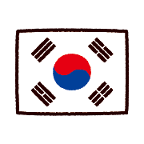
プルコギ丼

プルコギとは、韓国料理の中でも広く知られている肉料理です。韓国語で「プル」は火を、「コギ」は肉を意味します。今回は、プルコギを麦入りごはんにのせてプルコギ丼として提供します！
～2月4日（金）のこんだて～
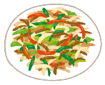
■プルコギ丼
■牛乳
■わかめスープ

■コーンとハムのサラダ

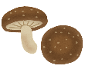
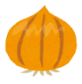
しいたけ
たまねぎ
ぎゅうにく

コーン

しいたけ
芽室町には５軒のしいたけを作っている農家があり ます。農家の方々は毎日、朝早くからしいたけの収穫をしています。
しいたけは日本で一番多く作られ、食べられているき
のこです。しいたけには食物せんいが多く入っていて
芽室町産
しいたけ
便秘になるのを防いだり、腸の中の悪い菌を体の
外に出してくれる働きがあります。
生産者さんからのメッセージ
きのこクイズ
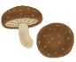
きのこにはたくさんの種類があります。みなさんはどのくらいきのこの名前を知っていますか？【こたえは右下にあるよ！】
どんな料理にも入ることのできるきのこ界の忍者「しいたけ」。苦手な人もいるかもしれませんが新鮮なしいたけは苦手な人でもパクパク食べてしまうほどおいしいです！新鮮なしいたけをみなさんに届けられるように私たちは毎日頑張っています。おいしく食べてもらえたらうれしいです！
- え○○たけ
- ○○○ギ
- し○○
【クイズのこたえ】①えのきたけ②エリンギ③しめじ

